YAHŞİHAN MESLEKİ EĞİTİM MERKEZİ
2026/2027 EĞİTİM ÖĞRETİM YILI MOTORLU ARAÇLAR TEKNOLOJİSİ ALANI
OTOMOTİV ELEKTRİK TEKNOLOJİSİ DERSİ 1. DÖNEM 1. YAZILI SINAVI
Adı Soyadı: ............................................................ Sınıfı/No: .................... Aldığı Not: ............
SORULAR
1. Araç elektrik tesisatında kullanılan kablo çeşitlerinden beşini yazınız. (10 Puan)
2. Far ayarının yapılma amacı nedir? (10 Puan)
3. Aşağıdaki resimdeki marş motorunun parçalarını yazınız. (20 Puan)
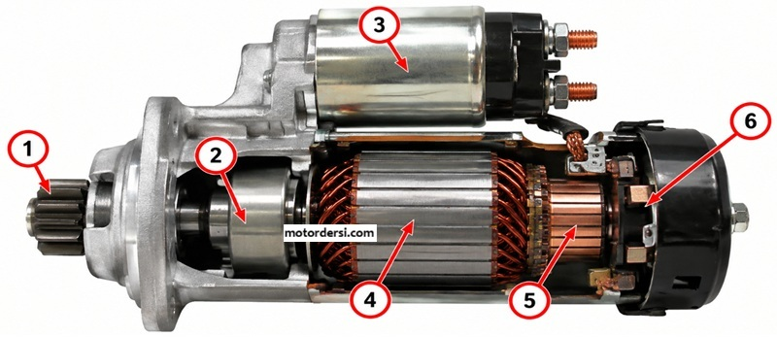
4. Sinyal ve dörtlü flaşör devrelerinin görevlerini yazınız. (10 Puan)
5. Sigortanın görevini yazınız. (10 Puan)
6. Rölenin araç elektrik devrelerindeki görevi nedir? (10 Puan)
7. Marş sisteminin temel görevi nedir? (10 Puan)
8. Marş selenoidinin görevlerinden ikisini yazınız. (10 Puan)
9. Marş sisteminde görülebilecek arızalardan beşini yazınız. (10 Puan)
Başarılar
Süre: 40 Dk Mot.Arç.Tekn Öğrt Abdullah YANIK

YAHŞİHAN MESLEKİ EĞİTİM MERKEZİ
2026/2027 EĞİTİM ÖĞRETİM YILI MOTORLU ARAÇLAR TEKNOLOJİSİ ALANI
OTOMOTİV ELEKTRİK TEKNOLOJİSİ DERSİ 1. DÖNEM 1. YAZILI SINAVI CEVAP ANAHTARI

1. Araç elektrik tesisatında kullanılan kablo çeşitlerinden beşini yazınız. (10 Puan)
1. Tek damarlı kablo
2. Çok damarlı kablo
3. Ekranlı kablo
4. Akü kablosu
5. Yüksek gerilim kablosu
2. Far ayarının yapılma amacı nedir? (10 Puan)
Far ışığının yolu doğru aydınlatmasını ve karşıdan gelen sürücünün gözünü almamasını sağlamaktır.
3. Aşağıdaki resimdeki marş motorunun parçalarını yazınız. (20 Puan)
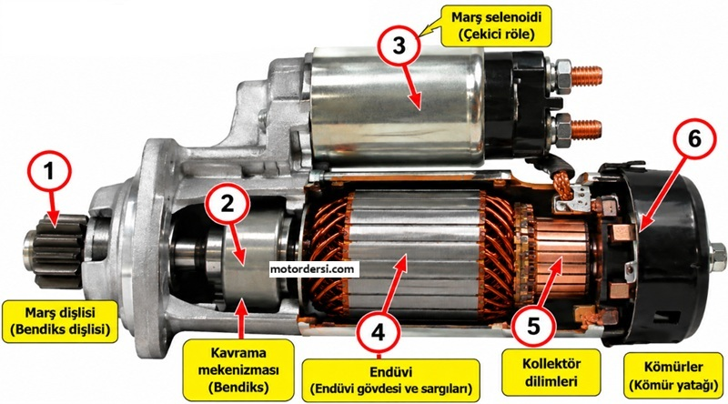
4. Sinyal ve dörtlü flaşör devrelerinin görevlerini yazınız. (10 Puan)
Sinyal devresi dönüş yönünü bildirir; dörtlü flaşör devresi aracın tehlike veya acil durumunu bildirir.
5. Sigortanın görevini yazınız. (10 Puan)
Aşırı akım veya kısa devre durumunda devreyi açarak tesisatı korur.
6. Rölenin araç elektrik devrelerindeki görevi nedir? (10 Puan)
Düşük akımlı bir kumanda devresiyle yüksek akımlı devrenin açılıp kapanmasını sağlar.
7. Marş sisteminin temel görevi nedir? (10 Puan)
Motorun ilk hareketini sağlayarak çalışmasını başlatmaktır.
8. Marş selenoidinin görevlerinden ikisini yazınız. (10 Puan)
1. Marş dişlisini volan dişlisine yaklaştırır.
2. Marş motoruna yüksek akımın iletilmesini sağlar.
9. Marş sisteminde görülebilecek arızalardan beşini yazınız. (10 Puan)
1. Marş motorunun dönmemesi
2. Marş motorunun yavaş dönmesi
3. Selenoidin çalışmaması
4. Marş dişlisinin kavramaması
5. Kablo veya bağlantıların gevşek olması

